**Historia de los Video Juegos**

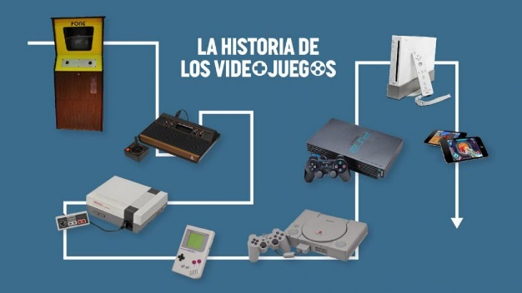

En épocas anteriores cuando eran tiempos de guerras las potencias que competían por realizar ciertos intentos en la programación se tomaron decisiones para crear juegos programables como el ajedrez en la década de 1950, donde estos juegos de ajedrez se fueron extendiendo cada vez más por el auge en aquella década.

**Evolución histórica**

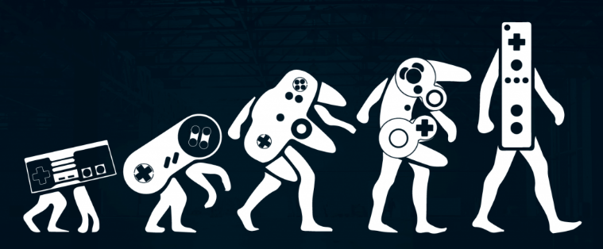

Los videojuegos han tenido una evolución trascendental cada cierto periodo ya que se implementan cosas nuevas para así hacer crecer este ambiente de desarrollo más grande y saber decir que se pueden utilizar un sin número de herramientas que permiten el desarrollo de los mismos juegos. Además, existen escalas para las visualizaciones de los objetos que se crean a partir de herramientas de desarrollo como el 2D, 3D, entre otros más comunes que se puedan conocer y hasta la fecha se han tratado de incluir más los videojuegos a la vida real para que esta forma de desarrollo se adapte de una manera más entretenida a nuestro diario vivir.

**Videojuegos**

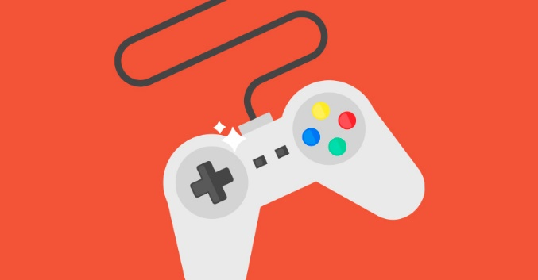

Este concepto de videojuegos los podemos definir como una forma de entretenimiento ya que permite que los usuarios puedan utilizar diversas herramientas como desenvolvimiento de los mismos y que se puedan manipular por controladores que emiten movimientos según las configuraciones de los juegos. Estos permiten emular diversas formas o comportamientos parecidos a la vida real lo que incluye más a los usuarios a participar de los mismos por la realidad que emite a través de los juegos electrónicos.

Estos videojuegos se pueden manipular como dije anteriormente por controladores que emiten señales dependiendo el tipo de configuración que se le asigné. Los videojuegos son parte del día a día de muchos usuarios ya que es como un medio de entretenimiento para motivarse a desarrollar habilidades no antes conocidas, por eso es importante los videojuegos porque emiten imágenes, gestos y sonidos muy parecidos a la realidad.

**Desarrollo de video juegos**

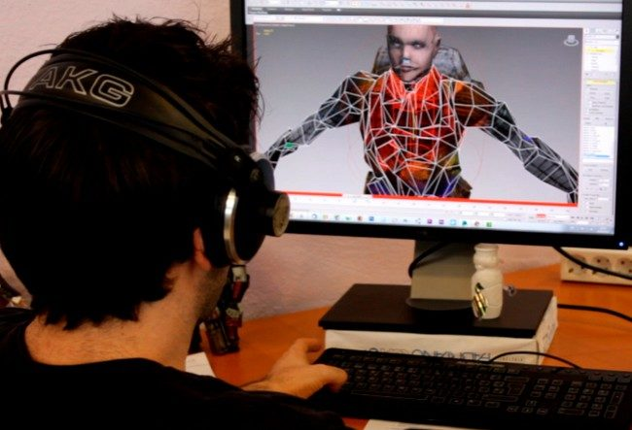

El desarrollo de los videojuegos es tan importante porque de ellos se toman muchas cosas en cuenta, ya que ha pasado de ser de un simple desarrollo a mejorar muchas vidas de los diferentes desarrolladores en el ámbito laboral porque se puede utilizar en el desarrollo las figuras 3D que se pueden desarrollar para diversas aplicaciones que se puedan utilizar, también es importante porque puede desarrollar en los usuarios habilidades que antes no se conocían y es la parte más emocionante de los videojuegos porque te hace ser parte de él.

**Industria de videojuegos**



En esta industria ya en la actualidad que vivimos los videojuegos han cambiado muchas formas de ver el desarrollo de solo aplicaciones porque se ha vuelto un medio de fuentes de ingresos y entretenimiento en estas últimas décadas por el auge de nuevos desarrollos de videojuegos que existen, también porque se pueden crear cosas que antes se creían imposibles de realizar y que hoy en día se pueden hacer mucho más de ahí.

**Multimedia**



Este concepto de multimedia se puede definir como un medio que abarca distintas maneras de como hacer uso de la tecnología debido a que abarca muchos ámbitos o tecnologías que utilizamos diariamente, este es un sistema que es utilizado por un sin numero de medios que recaen en este concepto por el uso constante que tiene por medio de la tecnología. Por vía de estos podemos enviar imágenes, fotos, entre otras muchas cosas mas que se utilizan en el diario vivir. Permite que los usuarios que la utilicen puedan tener cierto control sobres los medios ofrecidos como forma de entretenimiento.

**Herramientas a utilizar para el desarrollo de video juegos**

* GameMaker.
* Stencyl.
* GameSalad.
* RPG Maker.
* GDevelop.
* Unity 3D.
* Cocos 2D.
* CryEngine 3

**Lenguajes de programación para el desarrollo de video juegos. (Mencionar los cinco mejores y porque)**

**C++**

Porque este tipo de leguaje es uno de los mas utilizados para el desarrollo ya que tiene una gran ventaja y es que gestiona la memoria a utilizar, esto permite el mayor avance e implementación del videojuego.

**C#**

Este porque es uno también de los más potentes hoy en día ya que se permite el desarrollo de videojuegos avanzados con buena estructura de base en la programación.

**Lua**

Porque por medio de lua se pueden realizar pequeños proyectos que se tengan en mente porque al momento de iniciar pueden ser ligeros y a la vez fácil de desarrollar.

**Java**

Este porque, aunque los juegos implementados según lo que leí fueron implementados por medio de c++ este poderoso lenguaje también aporto en sus inicios al potente desarrollo de minicraft que a tenido un gran auge en las últimas décadas y es complicado un poco su desarrollo, pero su fluidez en muy buena.

**JavaScript**

Este porque se utiliza mucho en la web porque se basa mucho en ese entorno de desarrollo y es inspirado por java también. Es una gran ventaja para este porque se le pueden agregas cualidades de fácil manera por el manejo de los eventos.

**Python**

Tanto porque es muy utilizable para crear prototipos de pruebas y también completados mucho más rápido.